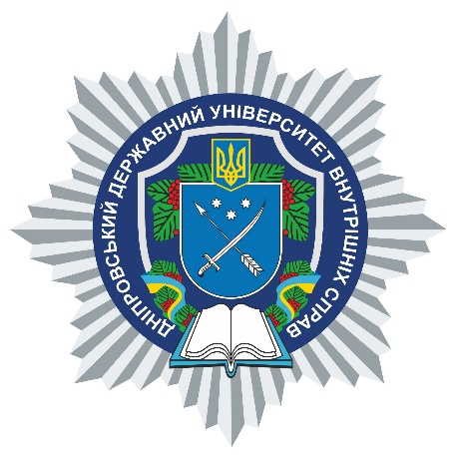**АНОТАЦІЯ**

навчальної дисципліни

**«Методи досліджень в державному управлінні»**

**Кафедра адміністративно-правових дисциплін та публічного управління**

Вид навчальної дисципліни **вибіркова**

Рівень вищої освіти **перший (бакалаврський)**

Ступінь вищої освіти **бакалавр**

Форма (-и) здобуття вищої освіти **денна/заочна**

Мова викладання **українська**

Рік навчання **третій**

Форма підсумкового контролю **залік**

**Метою вивчення навчальної дисципліни** «Методи досліджень в державному управлінні» є формування у здобувачів вищої освіти основ системного мислення, уявлення про методологію, методи наукових досліджень та інформаційні технології в галузі державного управління та вміння застосовувати набуті знання в ході виконання повноважень в системі публічного управління та адміністрування.

Стислий опис навчальної дисципліни: вивчення навчальної дисципліни «Методика досліджень в державному управлінні» дозволить:

* набути теоретичних знань з проблем наукових досліджень у публічному управлінні, розуміння сутності основних категорій і понять;
* сприяти розвитку професійної кваліфікації студентів на підставі надання систематизованих знань щодо методології та методики наукових досліджень у публічному управлінні в системі органів державної влади та органів місцевого самоврядування;
* набути знань методики аналізу державної політики та розуміння її значення для практики публічного управління;
* набути навичок вільного користування первинними і додатковими джерелами інформації щодо аналізу та розробки державних програм у сфері публічного управління та адміністрування;
* ознайомити здобувачів вищої освіти із змістом основних етапів наукового дослідження; перевагами різних методів набуття первинної інформації, алгоритмом її опрацювання та інтерпретації;
* розширити здобувачів вищої освіти уявлення щодо методології та методики наукових досліджень в системі публічного управління та адміністрування, використанні методів психологічного впливу в процесі практичної діяльності;
* навчитися аналізувати і систематизувати власний практичний досвід публічного службовця і надавати рекомендації щодо удосконалення методології та методики наукових досліджень в системі публічного управління та адміністрування

Форми (методи) навчання: лекції (занурення, наочний метод, інтерактивні методи тощо), семінарські та практичні заняття (виступи, дискусії, мозковий штурм, метод експертних оцінок, шкала думок, робота в парах, робота в групах тощо).

Науково-педагогічні працівники, які забезпечують викладання навчальної дисципліни: Шевченко Сергій Олексійович, професор кафедри адміністративно-правових дисциплін та публічного управління, доктор наук з державного управління, професор, Заслужений працівник освіти України.